**Салманов Эльвин Вали оглы**

магистр I курса

Бакинский государственный университет,

Азербайджан

**Разработка мультиязычной обучающей программы**

**авиационные двигатели**

*Аннотация: Целью данной работы является разработка обучающей программы силовой установки вертолета (двигатель ТВ3-117ВМ), содержащий информацию о непосредственно самом двигателе, которой будут пользоваться специалисты, работающие по этой области, в целях обучения и подготовки студентов-пилотов.*

***Ключевые слова:*** *двигатель ТВ3-117ВМ, обучающая программа, JavaScript,React Js, Мультиязычность, Двигатель, Веб страница.*

**Введение:** В настоящем постиндустриальном обществе роль информационных технологий чрезвычайно важна, они занимают сегодня центральное место в процессе интеллектуализации общества, развития его системы образования и культуры. Их широкое использование в самых различных сферах деятельности человека диктует целесообразность наискорейшего ознакомления с ними, начиная с ранних этапов обучения и познания.

Применение мультимедиа в сфере образования ряда развитых западных стран уже идет достаточно успешно и имеет следующие направления: видеоэнциклопедии; интерактивные путеводители; тренажеры; ситуационно-ролевые игры; электронные лектории; персональные интеллектуальные гиды по различным научным дисциплинам, являющиеся обучающими системами с использованием искусственного интеллекта; исследовательское обучение при моделировании изучаемого процесса в аналоговой или абстрактной форме; системы самотестирования знаний обучающегося; моделирование ситуации до уровня полного погружения — виртуальная реальность (для изучения языка — моделирование деловых переговоров на иностранном языке, моделирование положения на бирже при изучения экономических вопросов и т.д.);

Для создания этой обучающей программы, были изучены различные статьи и материалы по этой области. Обоснована актуальность темы, сформулирована цель и вытекающие из нее задачи. Осуществлен анализ существующих обучающих программ и проведен сравнительный анализ. Рассмотрены возможности HTML, CSS, JAVASCRIPT, библиотеки Bootstrap и библиотеки JavaScript - React js. Описана структура веб-приложения и его работа.

Конечно обучающая программа не может заменить человека-преподавателя, но оно не только может дополнить и усовершенствовать деятельность преподавателя, а в некоторых областях, в которых развиваются самостоятельность, творческое мышление, оно сыграет уникальную роль, которую мы сейчас не можем еще осознать в полной мере.

Подводя итоги вышеизложенного можно отметить: проблема создания обучающих программ или курсов является актуальной. Объектом нашего исследования будет обучающая программа, а предметом – методика разработки сценария обучающей программы.

**Постановка задачи:** Требуется разработать обучающую программу. Система должна содержать список категорий и под категорий, возможность просматривать материалы по дисциплине. Должна быть возможность смены языка в программе.

При разработке будут использованы следующие средства :

HTML(XML) - для разметки интерфейса ;

JavaScript – для функционала страниц;

CSS - для задания привлекательных стилей;

React js -для создания обучающей программы

В основном, при разработке данной обучающей программы, использовался React js.

React - это библиотека JavaScript, которая используется для создания пользовательского интерфейса. React был создан компанией Facebook, а первый релиз библиотеки увидел свет в марте 2013 года.

Первоначально React предназначался для веба, для создания веб-сайтов, однако позже появилась платформа React Native, которая уже предназначалась для мобильных устройств.

React представляется идеальный инструмент для создания масштабируемых веб-приложений (в данном случае речь идет о фронтенде), особенно в тех ситуациях, когда приложение представляет SPA (одностраничное приложение).

Рассмотрим структуру главной страницы Веб сайта:

Структура сайтов данного типа должна отличаться своей легкостью пользования и простотой. Структура данной работы (рис 1.) состоит из четырёх базовых составляющих :

Logo - логотип

Menu Bar – лента меню

Content – содержимое сайта

***Рис 1. Структура пользовательского интерфейса***

## **Создание главной страницы сайта**

Для создания обучающей программы были использованы средства Web-программирования такие как HTML, CSS, Bootstrap, JavaScript и React js.

С помощью React js создаются Single Page Application (SPA).

Главное отличие одностраничных приложений от традиционных многостраничных заключается в том, что навигация по одностраничному приложению не предполагает перехода на совершенно новую страницу. Вместо этого все страницы (называемые представлениями) обычно загружаются внутри одной и той же начальной страницы. Главная сложность в разработке SPA — сделать так, чтобы одностраничное приложение вело себя таким образом, как привыкли пользователи:

1. URL-адрес, отображаемый в адресной строке, должен всегда отображать то, что пользователь просматривает.
2. Пользователь ожидает, что сможет использовать кнопки истории браузера «Назад» и «Вперед».
3. Пользователь должен иметь возможность перейти к определенному представлению напрямую, по URL-адресу.

Чтобы решить все эти проблемы, существует множество библиотек JavaScript, самая главная из которых — React Router.

Главная страница состоит из Header, Content place, Footer.

В **Header** находятся:

Лого



Навигация по приложению



Элемент для смены языка в приложении.

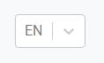

**Коды**:

import React, { Component, useState } from 'react'

import posed from 'react-pose';

import "./Navbar.css"

import HamburgerMenu from 'react-hamburger-menu'

import {Link} from 'react-router-dom';

import Select from 'react-select';

import { useTranslation } from 'react-i18next';

import headerLinks from "../../data/header.json";

const optionsLang = [

    { value: 'en', label: 'EN' },

    { value: 'ru', label: 'RU' },

    { value: 'az', label: 'AZ' }

  ]

const Animation = posed.div({

    closed: { height: 0 },

    open: { height: 'auto' }

})

const Navbar=(props)=>{

    const { history } = props

    const [open, setOpen] = useState(false);

    const { t, i18n } = useTranslation(['']);

    const lang=i18n.language;

   const handleClick=()=> {

    setOpen(!open);

    }

   const  NavClick=()=>{

        setOpen( false);

        window.scrollTo(0, 0);

    }

        return (

            <nav className='navbar-nav navbar navbar-expand-lg navbar-darg bg-light mb-3 p-3 headMain'>

            <Link to='/' className='navbar-brand'>

                <img className="img" src="/static/media/logo.63441497.png" width="200px" alt="Logo"/>

            </Link>

            <Animation className="animation ml-auto" pose={open? 'open' : 'closed'}>

            <ul className='navbar-nav ml-auto ul'>

                {headerLinks[lang].map((item,index)=>(

                    <li className='nav-item active' onClick={NavClick} key={index}>

                        <Link to={item.to} className='nav-link'>{item.title}</Link>

                    </li>

                ))}

                <li className="nav-item active lang">

                </li>

            </ul>

            </Animation>

            <Select

          placeholder={lang.toUpperCase()}

          isSearchable ={false}

          defaultValue ={lang.toUpperCase()}

          onChange={(item)=>{

          let val=item.value;

        //   i18n.changeLanguage(val);

        // console.log(window.location.pathname.substr(0));

          let number = 0;

                headerLinks[val].map((item, index) => {

                  if (window.location.pathname.substr(0) !== '/' && item.to ==

                    window.location.pathname.substr(0) || window.location.pathname.substr(3) !== '/' && item.to ==

                    window.location.pathname.substr(3)) {

                    number = index;

                  }

                })

                window.location.pathname = val + headerLinks[val][number].to;

          // window.location.pathname = i18n.language;

        }} options={optionsLang} />

        <span  className='span-ham'>

            <HamburgerMenu

            className='ham'

            isOpen={open}

            menuClicked={handleClick}

            width={35}

            height={25}

            strokeWidth={3}

            rotate={0}

            color='black'

            borderRadius={0}

            animationDuration={0.5}

            />

            </span>

        </nav>

        )

}

export default Navbar;

В **Content place** находятся слайдер с фотографиями двигателя и некоторая информация о двигателе.

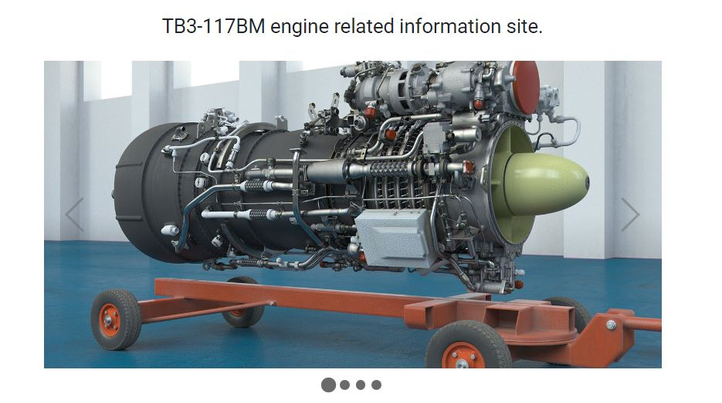

**Коды** для Content на главной странице:

import React, { Component } from 'react'

import Slider2 from '../Slider/Slider2'

import "./welcome.css"

import { useTranslation } from 'react-i18next';

 const WelcomePage=()=>{

  const { t, i18n } = useTranslation(['home']);

    return (

        <div className="container" style={{marginBottom:100}}>

            <div className="row">

            <div className="col-12" style={{textAlign:"center",margin:"30px 0"}}>

              <h2>{t('title')} </h2>

            </div>

                <div className="col-12 d-flex justify-content-center" style={{textAlign:"center"}}>

                   <Slider2/>

                </div>

                <div className="col-12">

                <p>{t('content')}</p>

                <div className="col-12 d-flex justify-content-center">

                <img src="http://www.airwar.ru/image/i/engines/tv3-117bma.jpg" alt="photo-1" />

                </div>

                </div>

            </div>

        </div>

    )

}

export default WelcomePage;

В **Footer** находятся ссылки на Соц. Сети и сайт Национальной Академии Авиации и информация о студенте который разработал это приложение, то есть обо мне.

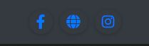

InfoAboutCreater

**Коды**:

import React, { Component } from 'react'

import "./footer.css";

import socData from "../../data/socialPage.json";

import { useTranslation } from 'react-i18next';

const Footer=()=> {

  const { t, i18n } = useTranslation(['footer']);

        return (

        <div className='navbar-nav navbar navbar-expand-lg navbar-darg bg-dark text-white mb-3 p-3 footMain'>

           <div className="col-md-4 col-12 soc">

           <a href={socData.facebook} target="_blank" className="btn-face m-b-20">

              <i className="fab fa-facebook-f"/>

            </a>

            <a href={socData.globe} target="_blank" className="btn-globe">

              <i className="fas fa-globe"/>

            </a>

            <a href={socData.instagram} target="_blank" className="btn-instagram">

              <i className="fab fa-instagram"/>

            </a>

            </div>

           <div className="col-md-8 col-12 cred">

            {t('cr')} Salmanov Elvin

           </div>

        </div>

        )

}

export default Footer;

**Литература**

1. <http://www.ito.su/2001/ito/II/II-4-7.html>

Технология разработки и использования электронных учебников. Калинин Илья Александрович (МГПУ г.Москва)

2. Стивен Шафер. HTML, XHTML и CSS. Библия пользователя, 5-е издание = HTML, XHTML, and CSS Bible, 5th Edition. — М.: «Диалектика», 2010.

3. <https://www.w3schools.com/>

4. <https://ru.reactjs.org/docs/getting-started.html>

5. Jake Spurlock. Bootstrap. Responsive Web-Development. — O'Reilly, 2013.